重修课程学习通使用流程
1.注册登录
打开安装好的学习通App，可以看到如下图左的应用首页，若之前未使用过学习通，请点击【新用户注册】，进入如下图的界面，输入手机号→获取验证码→输入验证码→设置登录的密码→点击下一步。注册完成后按照提示绑定单位和学号即可。
若已有学习通账号，可以按照手机号密码、手机号验证码等方式进行登录。
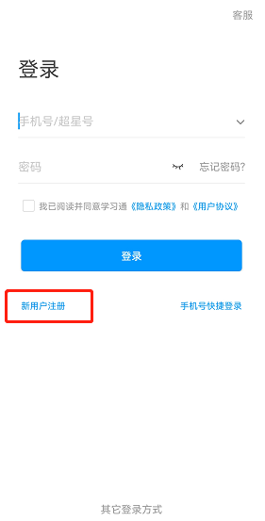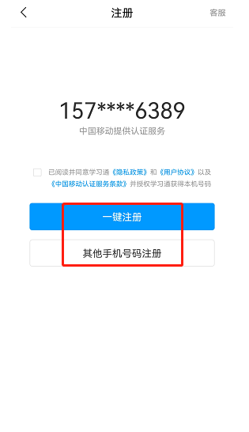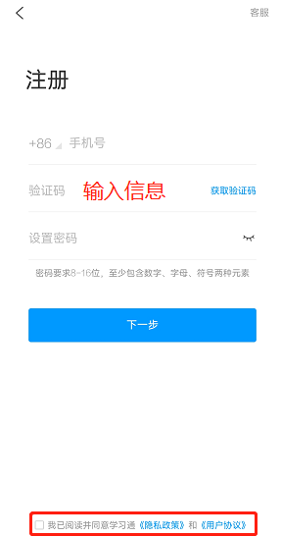

2.课程入口
学习通APP提供两个课程入口，学生可以直接进入课程页面。在【首页】—【我的课程】，或者【我】点击【课程】，就能看到自己的课程列表。进入课程列表后点击【我学的课】可以看到需要学习的课程。
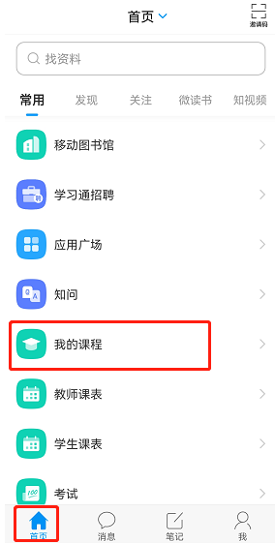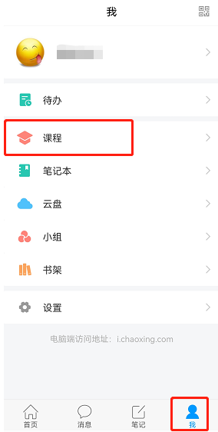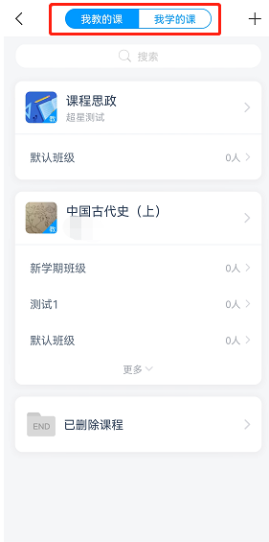

3.课程学习
3.1章节学习
点击课程，进入课程学习页面，课程整体分为三个模块：任务、章节、更多。
课程的线上资源在章节里查看。章节是课程的目录，橙色的数字表示课程的任务数点，学习时点击相应的章节进入学习页面。内容若分开的，点击上方标签切换页面即可。
学习完后，任务点将变成绿色。在学习过程中，可以写学习笔记。
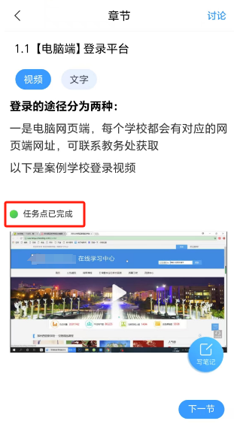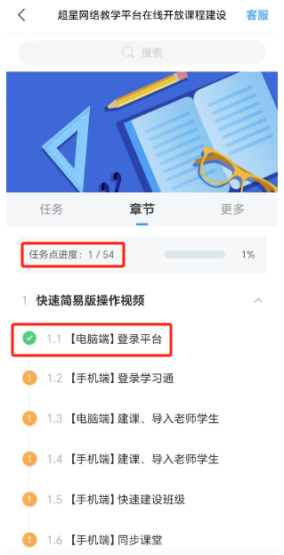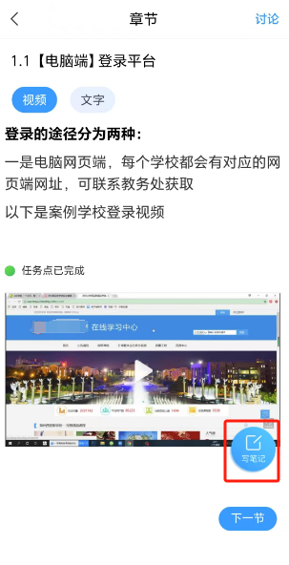

3.2任务式学习
进入课程后可以点击任务查看教师发布的所有学习任务，点击对应的任务完成学习即可。
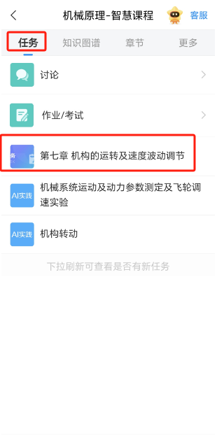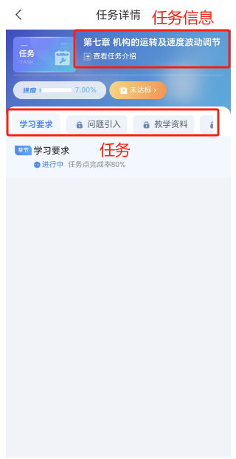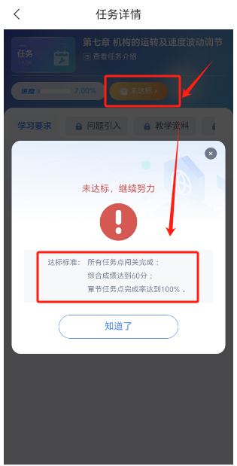

3.3完成课程线上考试（具体以建课教师发布的考核方式为准，不是所有课都有考试）
点击【任务】查看教师发放的考试（老师发送考试后，系统会发送消息通知，提醒学生完成考试）。点击【考试】，进入在线答题。考试前仔细阅读考试的信息，如考试时间：指在这个时间段内都可以参加考试；答题时长：指考试答题时间，需在规定时间内完成。考试过程，注意把控时间。
